Паспорт инвестиционной площадки

Адрес площадки |  | 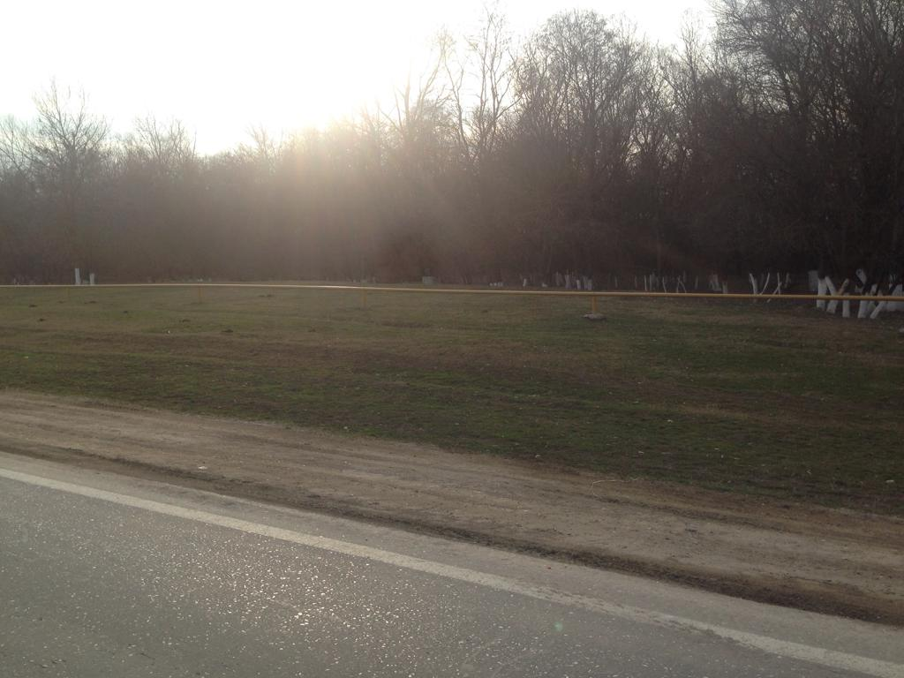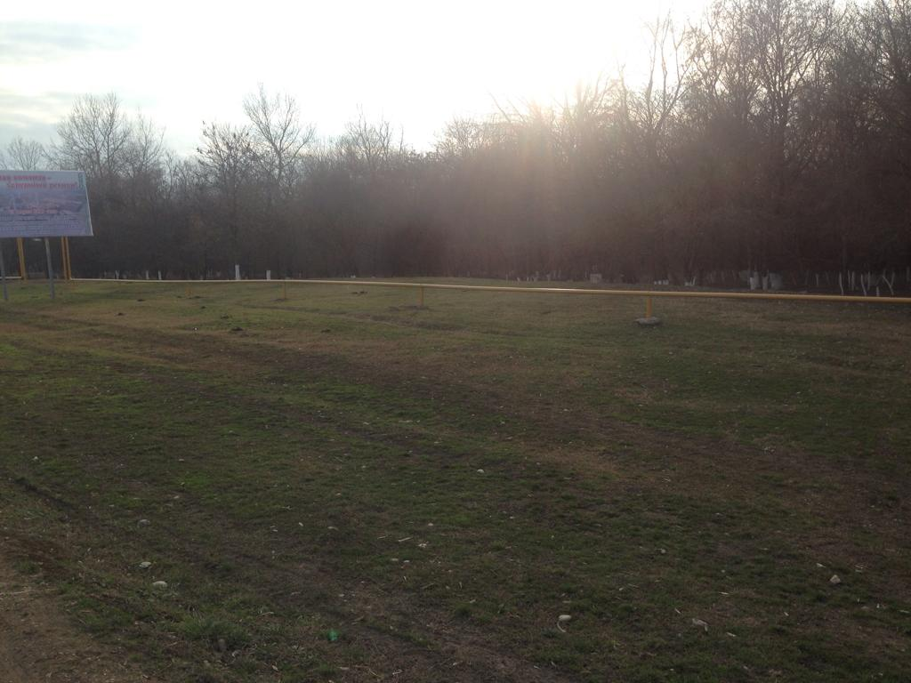
Наименование субъекта РФ | Чеченская Республика
Наименование района | Курчалоевский муниципальный район
Наименование города/сельского поселения | Курчалойское городское поселение
Наименование улицы, № | Шерипова
Контактные данные
Ф.И.О. Руководителя
Телефон:
E-mail:
Основные сведения
Собственник | Муниципальная собственность
Вид деятельности | Нестационарная торговля
Площадь земельного участка | 50 кв.м.±
Категория земель, разрешённый вид использования | Земли населенных пунктов
Кадастровый номер
Наличие зданий и сооружений, площадь кв.м. (в т.ч. склады, цехи, гаражи, ангары, навесы и т.д.) | Нет
Инженерная инфраструктура*
Электроэнергия | 20 м.
Газ | 10 м.
Вода | 20 м.
Канализация | -
Телефон | -
Интернет | 50 м.
Транспортная доступность
Удаленность от автомагистралей | 10 м.
Удаленность от железнодорожных путей, ближайшая станция | 20 км.
Удаленность от аэропорта | 55 км.
Дополнительные сведения | Инвестиционная площадка для размещения нестационарного объекта (50 кв.м.)
______________________________________________________
* в случае отсутствия подключенных объектов инженерной инфраструктуры, необходимо указать расстояние от инженерных сетей.

